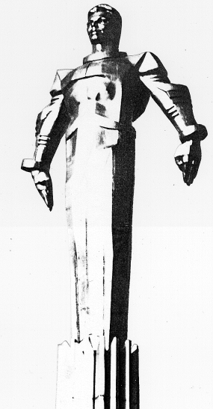 | ПРОЕКТ  Повестка  заседания № 8 муниципального Собрания внутригородского муниципального образования Гагаринское в городе Москве  Дата проведения: Время проведения: Место проведения: 26.06.2012 г. 15-00 ч. г. Москва, Университетский просп., д.5 Зал заседаний

 | Вопрос, внесенный на заседание Собрания | Проект внесен | Время обсуждения вопроса
 | О проведении публичных слушаний по проекту решения "Об отчете исполнения бюджета внутригородского муниципального образования Гагаринское в городе Москве за 2011 год". | Кондрашева  А.Г. | 15-00  10 мин.
 | О согласовании Программы по комплексному благоустройству дворовой территории многоквартирного дома, расположенного по адресу: ул.Косыгина, д.7, д.9 на 2012 год. | Кондрашева А.Г. | 15-10  15 мин
 | О направлении депутатского запроса по вопросу отмены аренды проезжей части ул.Ак.Зелинского, участка бульвара, детских и спортивных площадок. | Дорофеев С.В. | 15-25  15 мин
 | Об утверждении плана заседаний муниципального Собрания на III квартал 2012 г. | Филатова М.Н. | 15-40  15 мин
 | Об утверждении заместителя председателя Молодежной палаты при муниципальном Собрании внутригородского муниципального образования Гагаринское в городе Москве. | Сироткина Л.О. | 15-55  5 мин
 | О внесении изменений в решение муниципального Собрания внутригородского муниципального образования Гагаринское в городе Москве от 21.12.2011 года № 54/2 "О бюджете внутригородского муниципального образования Гагаринское в городе Москве на 2012 год и плановый период 2013 и 2014 годов (второе чтение)". | Фролова О.В. | 16-00  5 мин
 | Об утверждении Положения о бюджетном процессе во внутригородском муниципальном образовании Гагаринское в городе Москве. | Кондрашева А.Г. | 16-05  15 мин
 | О рассмотрении проекта планировки особо охраняемой природной территории " Природно- исторический парк "Воробьевы горы" и прилегающих территорий в пределах административных границ города Москвы. | Селихова Р.Н. | 16-20  15мин
 | О премировании Руководителя муниципалитета внутригородского муниципального образования Гагаринское в городе Москве. | Филатова М.Н. | 16-35  5 мин
 | Разное.

Председатель
муниципального Собрания М.Н. Филатова

